中国计算机学会青少年
人工智能挑战赛
作品报告

作品编号：（填写）
作品名称：AgentA3——智慧校园个性化学习多智能体系统
编写日期：2026-09-05

目 录

第1章 作品概述 4
1.1 建设背景与目标 4
1.2 作品定位 4
1.3 系统组成 4
1.4 预期效果 6
第2章 任务分析 7
2.1 任务拆解 7
2.2 目标用户与角色 7
2.3 小程序端主要功能 7
2.3.1 校园服务 7
2.3.2 AI 助手与多模态创作 10
2.3.3 个性化学习、题库与考试 14
2.3.4 智能会议 17
2.3.5 学习辅助工具 19
2.4 Web 管理端主要功能 20
2.4.1 校园业务治理 20
2.4.2 AI 与教学治理 22
2.5 功能交互逻辑 30
2.6 非功能与边界 30
第3章 原理介绍 31
3.1 总体技术路线 31
3.2 七维画像证据协议 31
3.3 Leader 路由与 Catalog 32
3.4 课程资源 typed DAG 与 PPT 管线 33
3.5 MaxKB 检索与引用式回答 34
3.6 会议实时 ASR 与会后智能体链 35
3.7 题库生成、组卷与考试反馈 36
第4章 系统实现 38
4.1 工程结构与协作契约 38
4.2 小程序实现要点 38
4.3 Java：画像证据汇总（核心） 39
4.4 Python：Leader 路由（核心） 40
4.5 Python：课程资源 DAG（核心） 41
4.6 Java：MaxKB 引用式回答（核心） 42
4.7 会议 ASR 与会后链路 43
4.8 题库、组卷、编程练习与 PPT 44
4.9 管理端治理实现 45
第5章 测试分析 46
5.1 测试方案 46
5.2 测试环境 46
5.3 功能性测试与界面证据 47
5.4 自动化与边界 48
第6章 作品总结 49
6.1 作品特色与创新点 49
6.2 作品展望 50
6.3 结束语 50
附录 截图清单 51

第1章 作品概述

1.1 建设背景与目标
高等教育场景中，学生的课程学习、研讨会议、练习考试与校园日常服务往往分散在多个入口。通用大模型虽能生成内容，但缺少可持续沉淀的学习背景，也难以把过程信号转化为可治理的教学证据。AgentA3 面向上述问题，构建以“证据驱动的个性化学习闭环”为主线的多端系统：将对话补问、资源互动、会议转写与客观考试结果转化为具备来源、置信度与状态的证据；由 Java 维护七维画像与学习路径；由 Python Leader 路由专业智能体，或进入 Python 课程受控资源生成工作流，最终交付可复审、可导出的多模态学习资源。
作品目标可概括为三点：可追踪（画像/资源/考试均可回溯）、可协作（校园 Leader 与课程 DAG 双拓扑隔离）、可落地（保留校园服务并增量接入学习智能体能力）。

1.2 作品定位
系统将学生的对话、研讨和资源互动转化为可追溯证据，再由 Leader 编排专业智能体，为不同学生生成并推送不同的学习资源。创新重点不在“再做一个聊天机器人”，而在工程边界与可信机制。

1.3 系统组成
工程边界 | 技术基线 | 主要职责
移动端小程序 | uni-app（mini_program_app） | 学生/教师：校园服务、AI 助手、学习、会议、考试
Web 管理端 | React/Vite（AppWeb） | 管理员：知识库、智能体、题库组卷、画像规则、校园业务治理
Java 业务后端 | Spring Boot（AppBackend） | 身份权限、画像规则、工作流编排、题库考试、会议 ASR 桥接
Python AI 服务 | FastAPI（ai-servers） | Leader/Catalog、课程 typed DAG、模型调用、资源复审导出

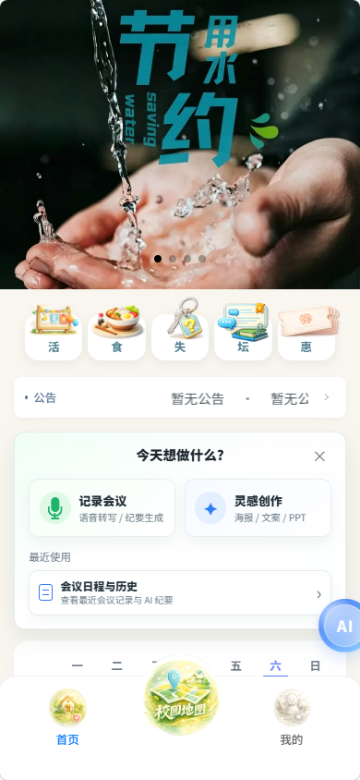 | 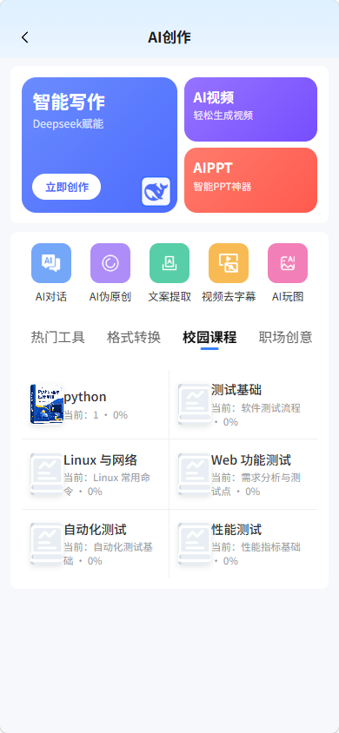
图1-1 小程序首页门户 | 图1-2 AI创作与校园课程入口

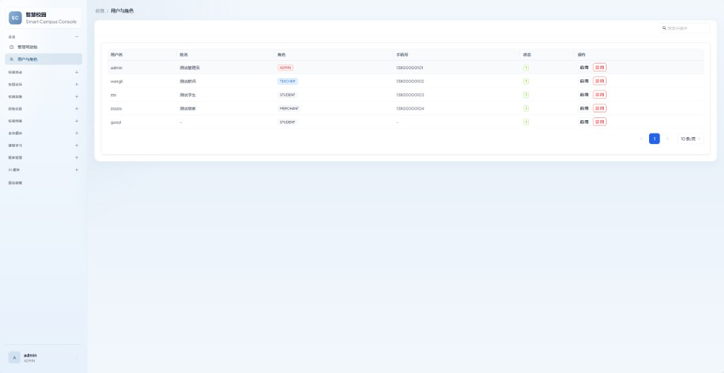
图1-3 Web管理端（用户与角色治理）

1.4 预期效果
对学生：在保留校园生活入口的同时，获得画像补问→资源生成→路径/推荐→练习考试→掌握度反馈的完整链路。
对管理员：在 Web 端配置知识库、模型与智能体，生成并治理题库试卷，审计会议与画像规则。
对评审：关键结论可回到生产代码与界面证据，不以未实测指标替代工程事实。

第2章 任务分析

2.1 任务拆解
任务 | 赛题关注点 | 本作品对应实现 | 状态
T1 | 对话式学习画像（≥6维） | Java七维画像+证据协议；小程序雷达页 | 已实现
T2 | 多智能体资源生成（≥5类） | Catalog+课程DAG（讲解/导图/练习/代码/拓展）+PPT管线 | 已实现
T3 | 个性化路径与推送 | 学习计划拆解、路径规划与推荐 | 已实现
T4 | 智能辅导（加分） | Leader助手、图表/写作/编程辅导 | 已实现
T5 | 学习效果评估（加分） | 题库组卷、在线编程题、客观题反馈闭环 | 已实现

2.2 目标用户与角色
角色 | 入口 | 核心诉求
STUDENT | 小程序 applogin | 个性化学习、会议、考试、校园服务
TEACHER | 小程序 applogin | 学习与会议相关已授权能力
ADMIN | Web weblogin | MaxKB、题库、智能体、画像规则与校园业务治理
MERCHANT | Web weblogin | 商户业务；教学治理接口仍受ADMIN约束

2.3 小程序端主要功能
小程序在保留校园服务的基础上，形成 AI 学习与创作能力矩阵。主要功能模块如下。

2.3.1 校园服务
覆盖活动、闲置交易、论坛、优惠券、校园地图、课表等日常入口，保证系统可落地而非仅演示 AI。
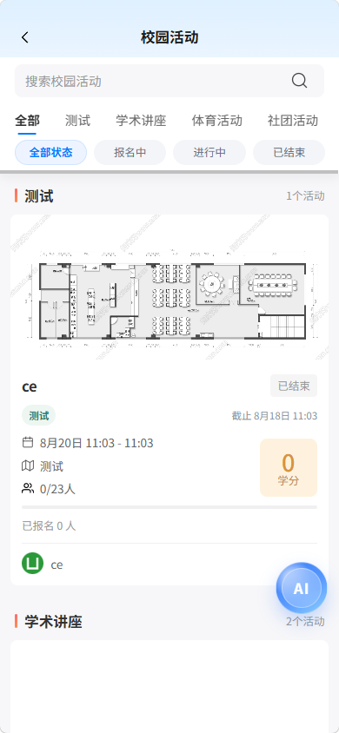 | 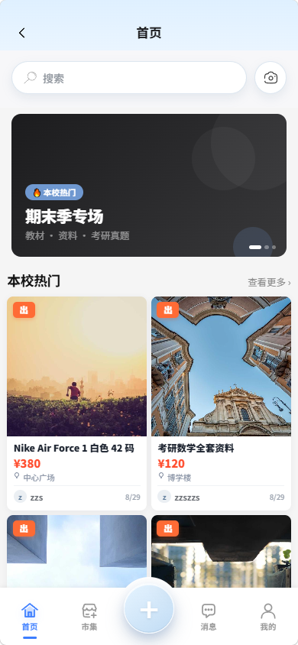
图2-1 校园活动 | 图2-2 闲置交易

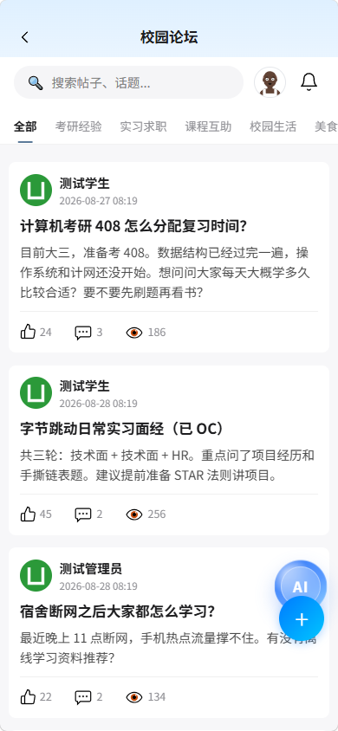 | 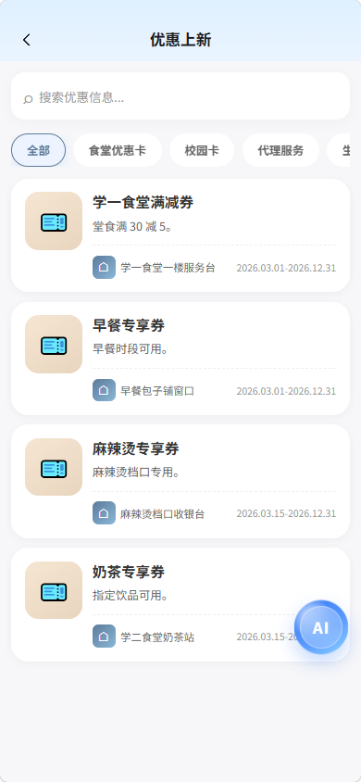
图2-3 校园论坛 | 图2-4 优惠券

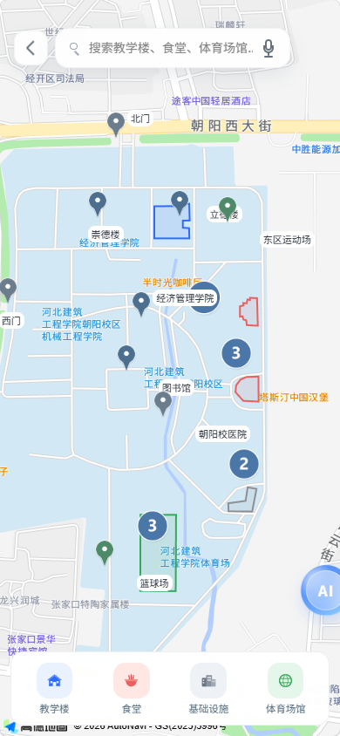 | 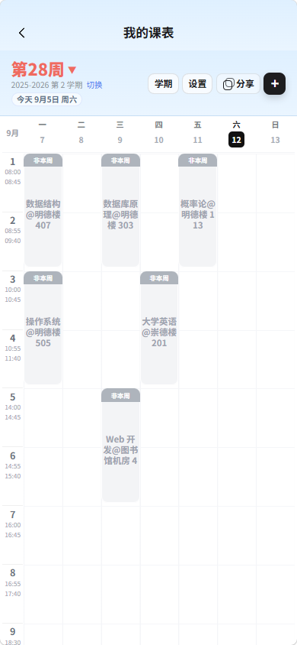
图2-5 校园地图 | 图2-6 我的课表

2.3.2 AI 助手与多模态创作
智能助手支持会话历史、工具调用与可视化产物（流程图/思维导图等）；同时提供智能写作、PPT、架构图、流程图、思维导图等专属入口。
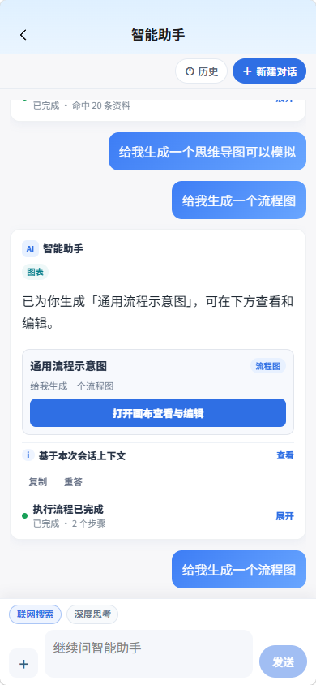 | 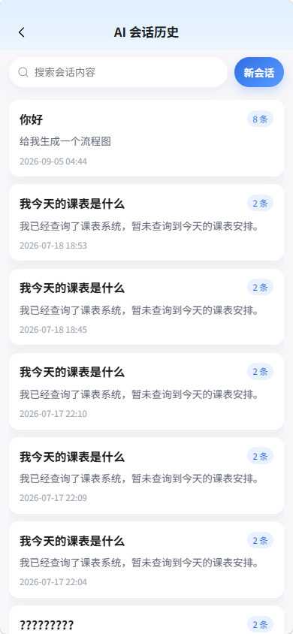
图2-7 智能助手对话 | 图2-8 AI会话历史

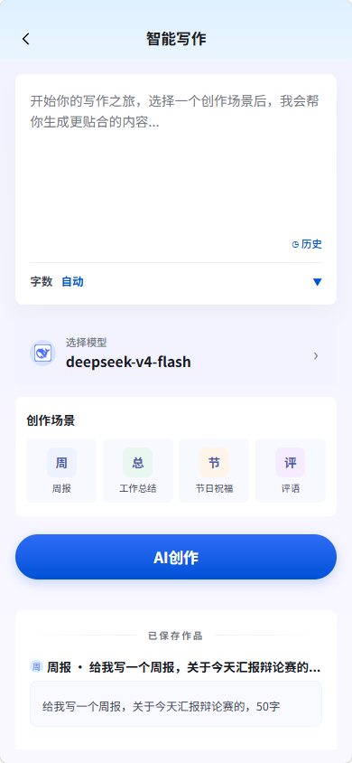 | 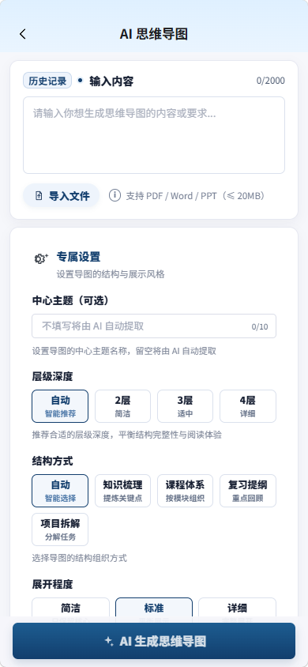
图2-9 智能写作 | 图2-10 AI思维导图

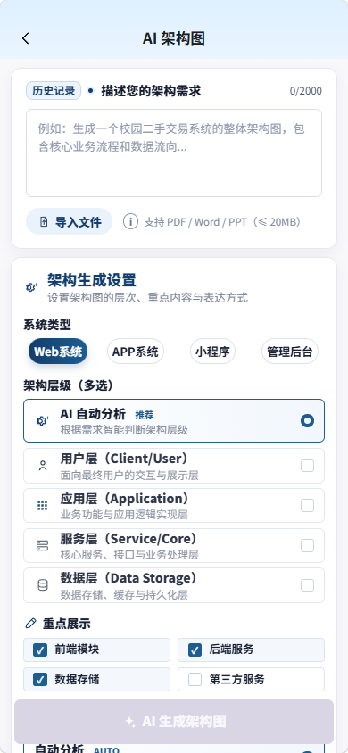 | 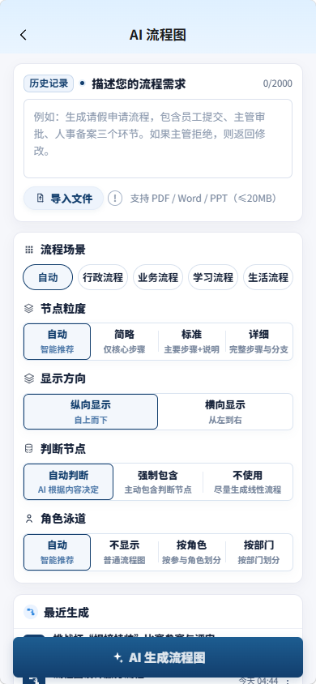
图2-11 AI架构图 | 图2-12 AI流程图

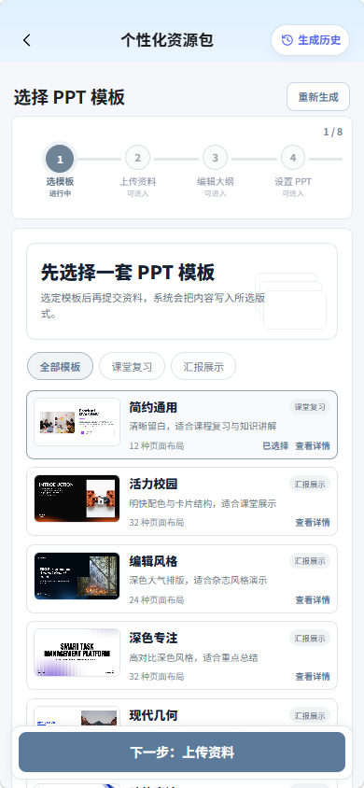 | 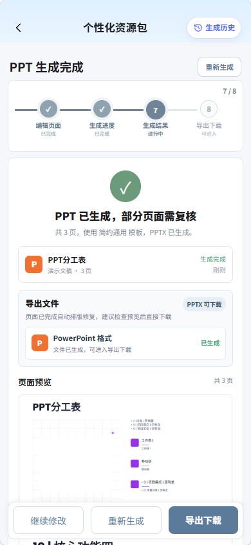
图2-13 PPT模板选择 | 图2-14 PPT生成完成

2.3.3 个性化学习、题库与考试
包括个人画像雷达、学习计划拆解、我的课程、题库生成、试卷选题、编程题库等，支撑“学—练—测”闭环。
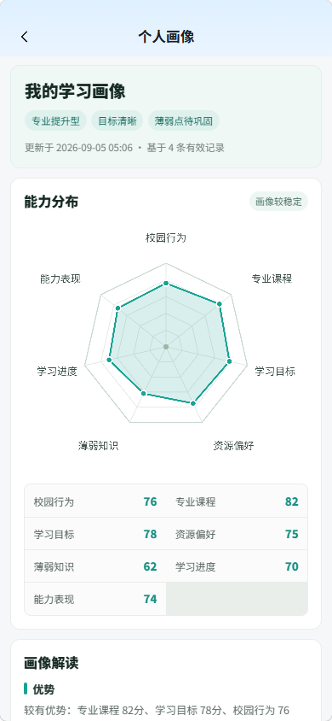 | 
图2-15 个人画像雷达 | 图2-16 学习计划拆解

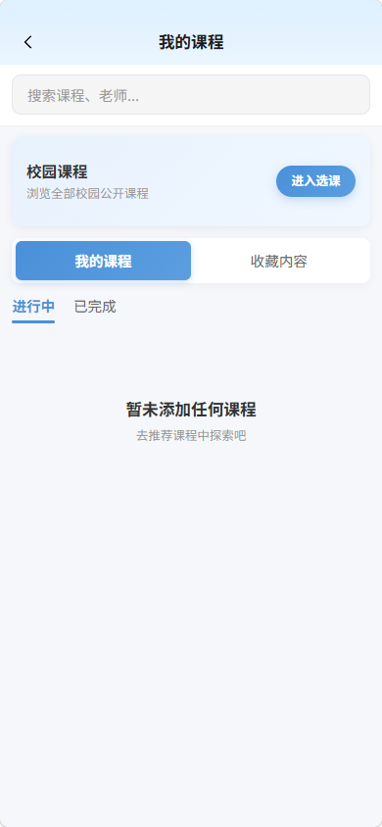 | 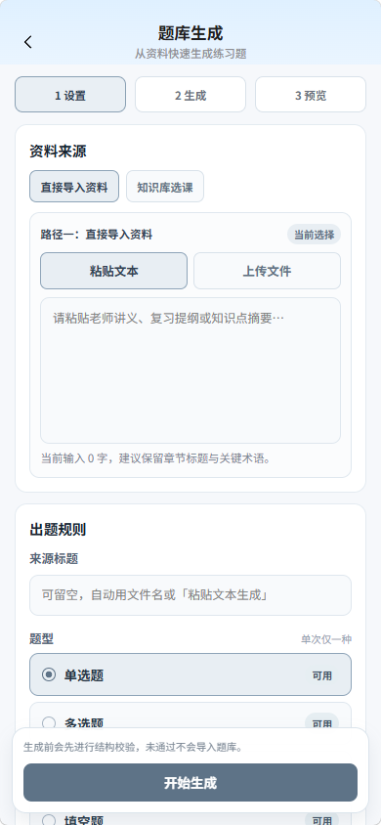
图2-17 我的课程 | 图2-18 题库生成

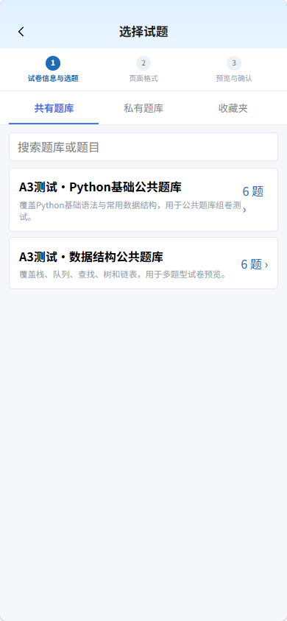 | 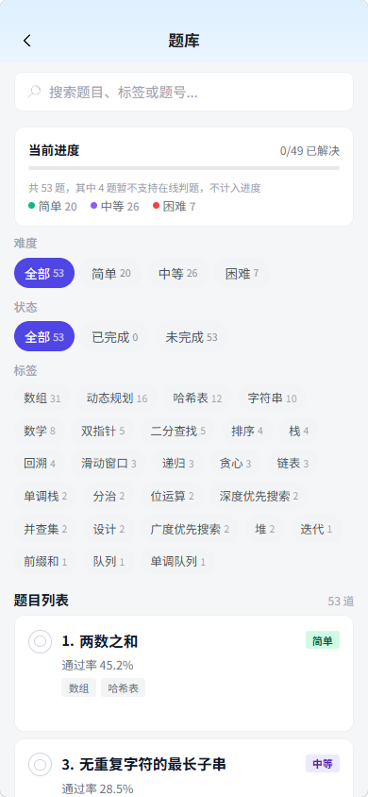
图2-19 试卷选题 | 图2-20 编程题库

2.3.4 智能会议
支持会议首页、AI 会议纪要与任务/转写记录，服务端桥接实时 ASR，会后由会议类智能体生成纪要。
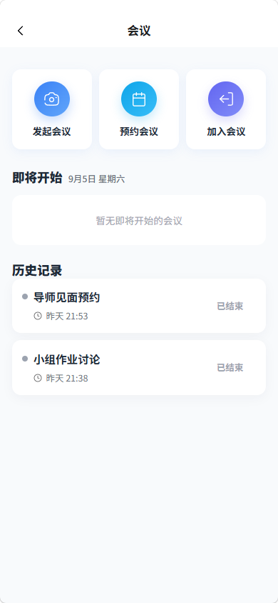 | 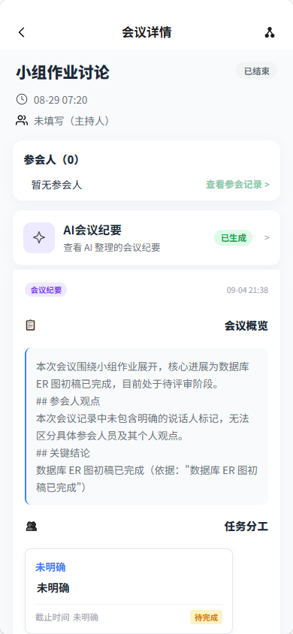
图2-21 会议首页 | 图2-22 AI会议纪要

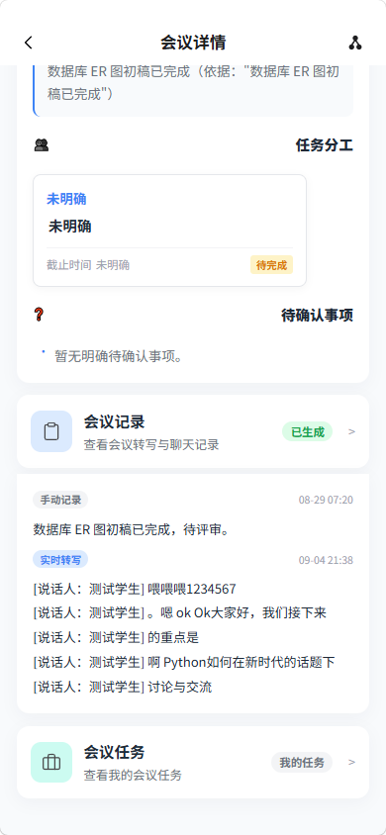
图2-23 会议详情与任务记录

2.3.5 学习辅助工具
另提供 PDF→Word、水印工具等实用能力，降低学习资料处理成本。
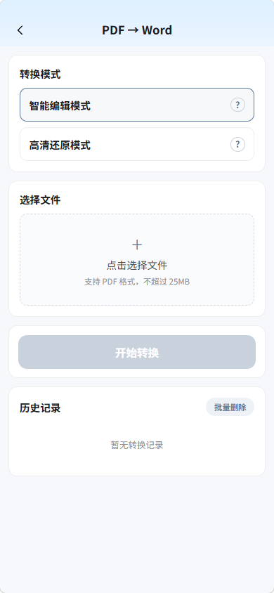 | 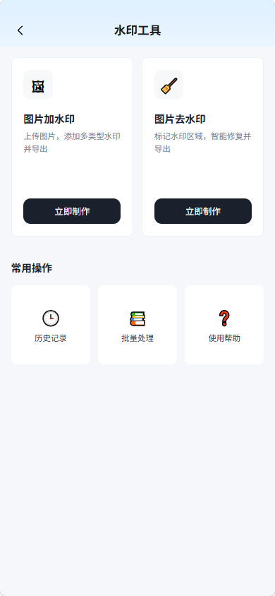
图2-24 PDF转Word | 图2-25 水印工具

2.4 Web 管理端主要功能
管理端承担校园业务治理与 AI 运维两类职责：前者覆盖用户、活动、论坛、食堂、地图、闲置、商家等；后者覆盖模型配置、智能体开关/绑定/测试、知识库、画像规则、题库与观测。

2.4.1 校园业务治理
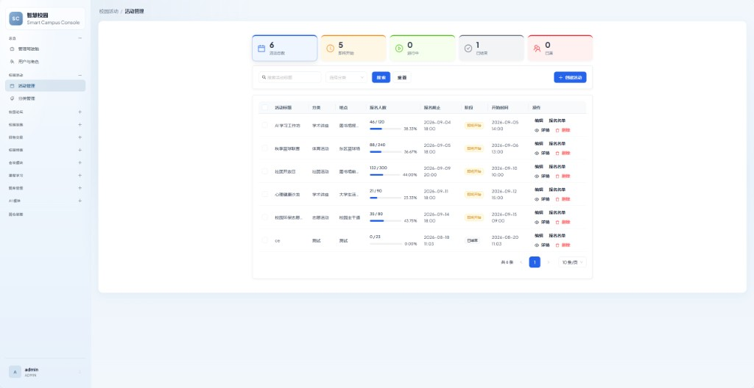
图2-26 活动管理
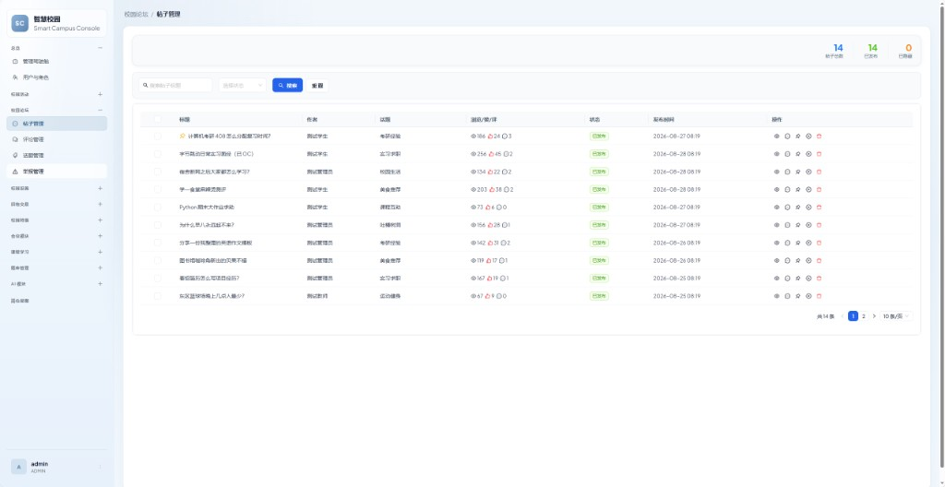
图2-27 论坛帖子管理
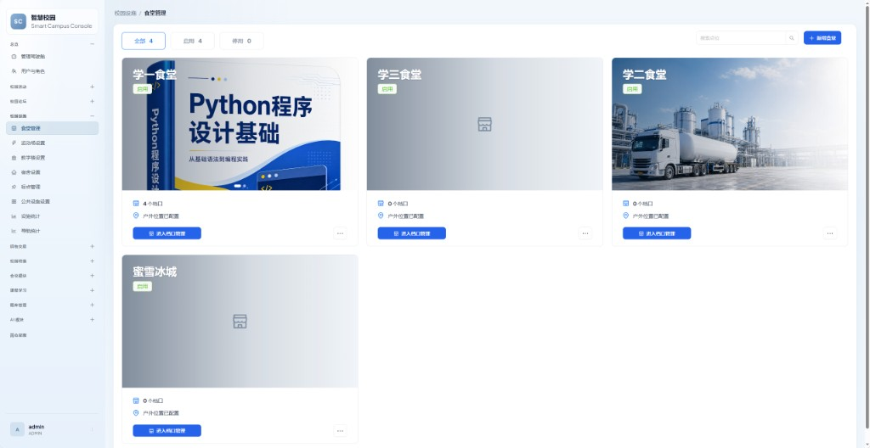 | 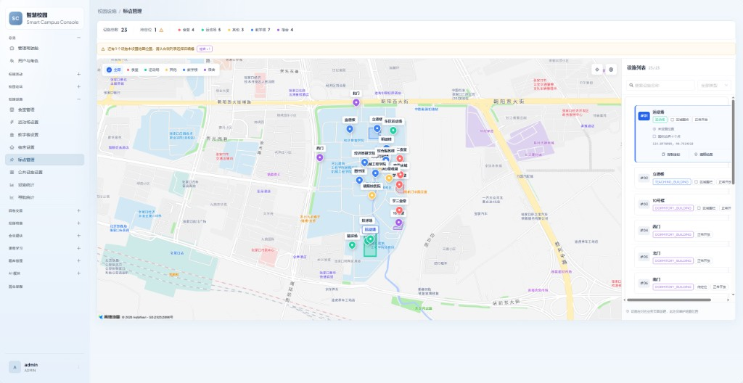
图2-28 食堂管理 | 图2-29 校园标点管理

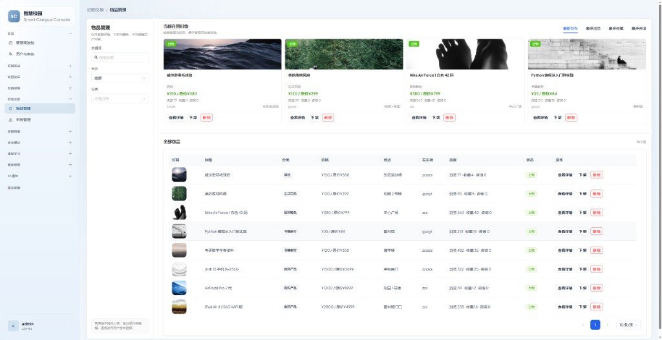
图2-30 闲置物品管理
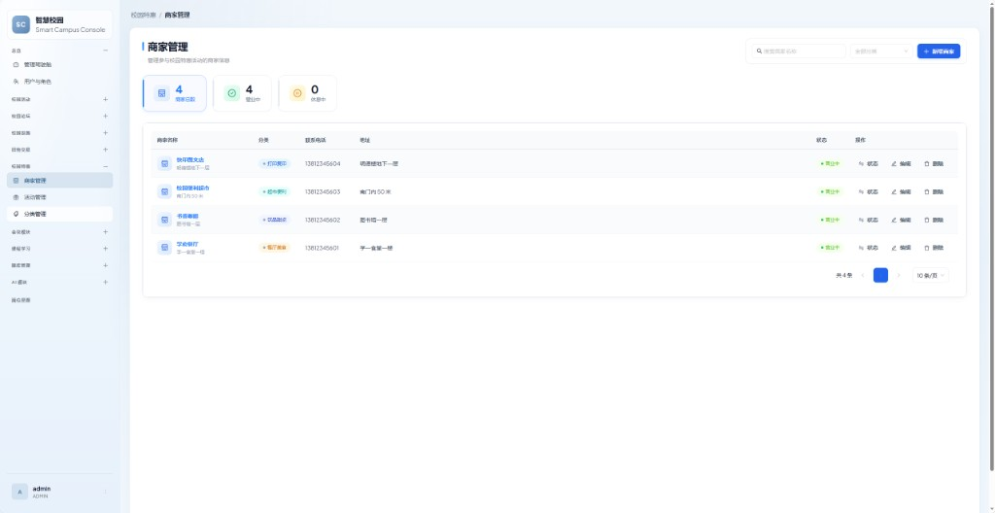
图2-31 商家管理

2.4.2 AI 与教学治理
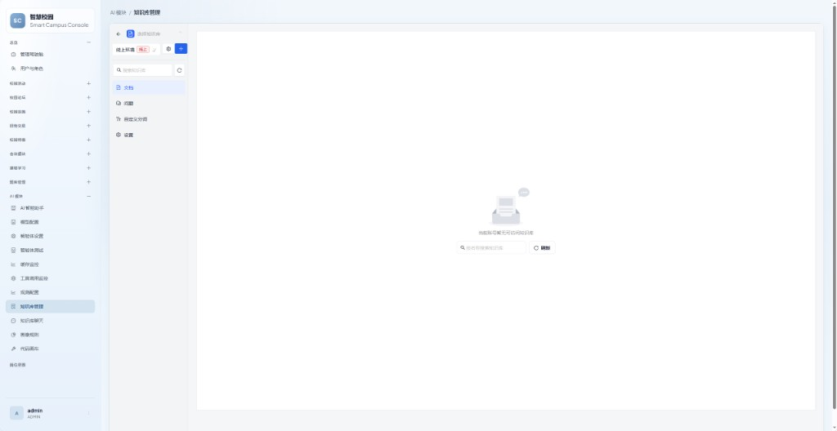
图2-32 AI知识库管理
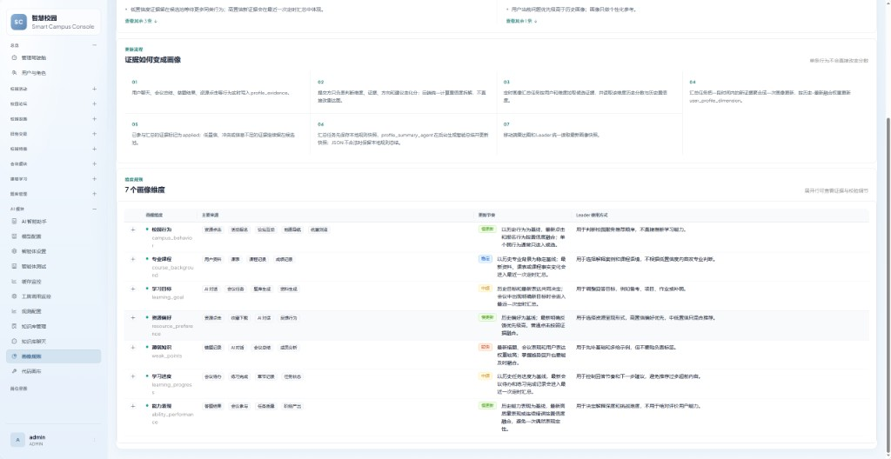
图2-33 画像维度规则配置
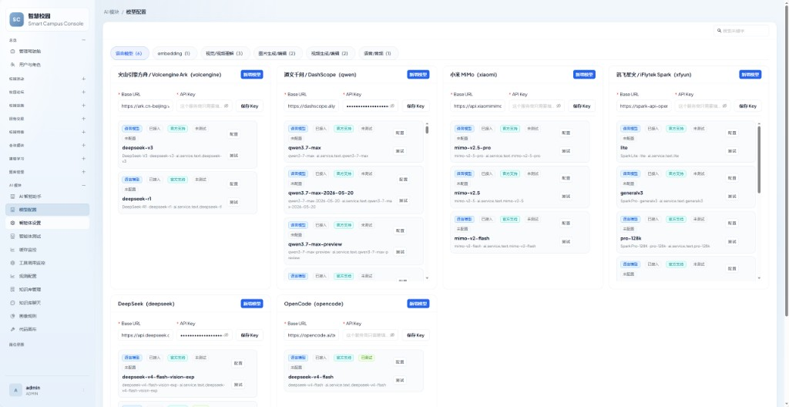
图2-34 AI模型配置
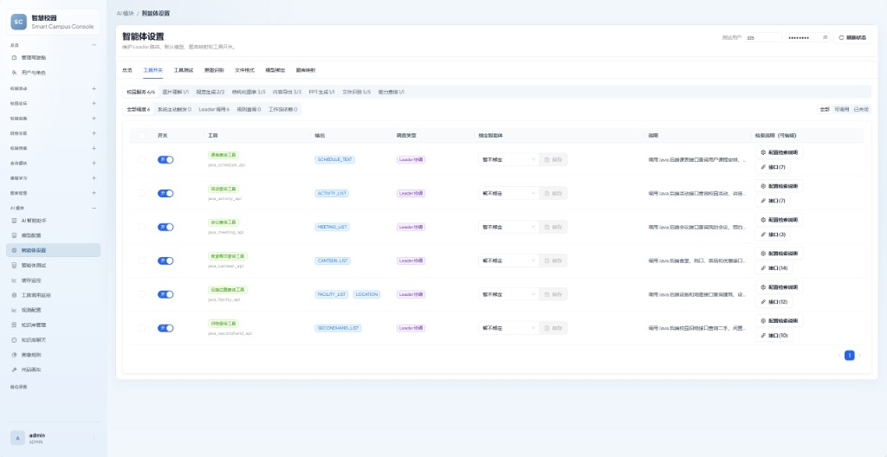
图2-35 智能体工具开关
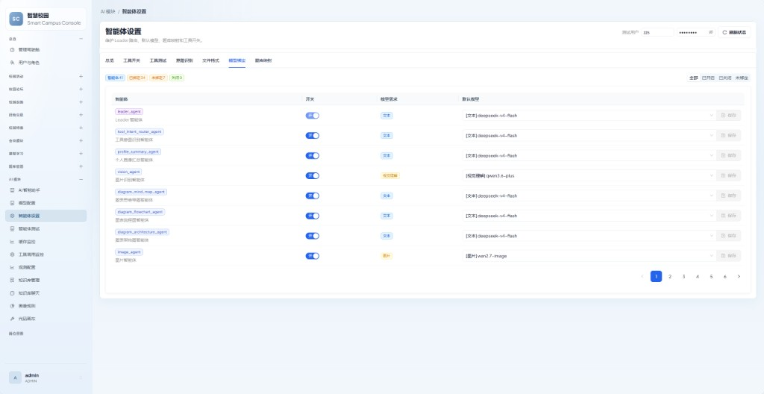
图2-36 智能体模型绑定
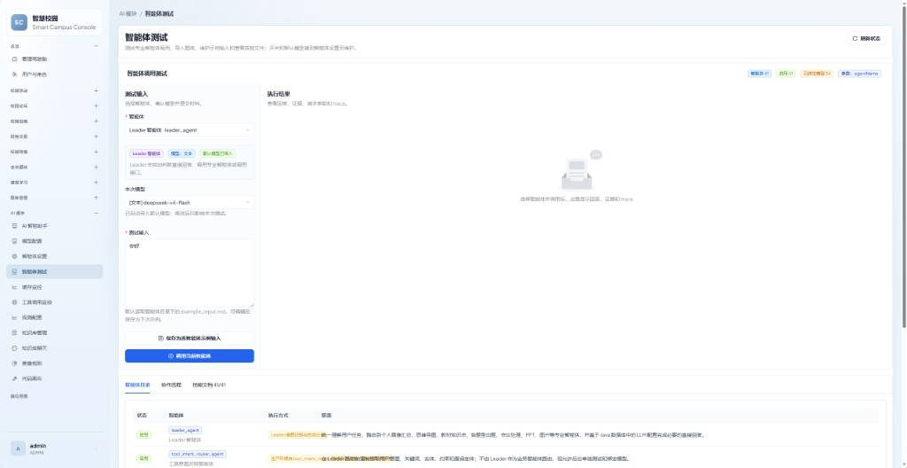
图2-37 智能体测试调试
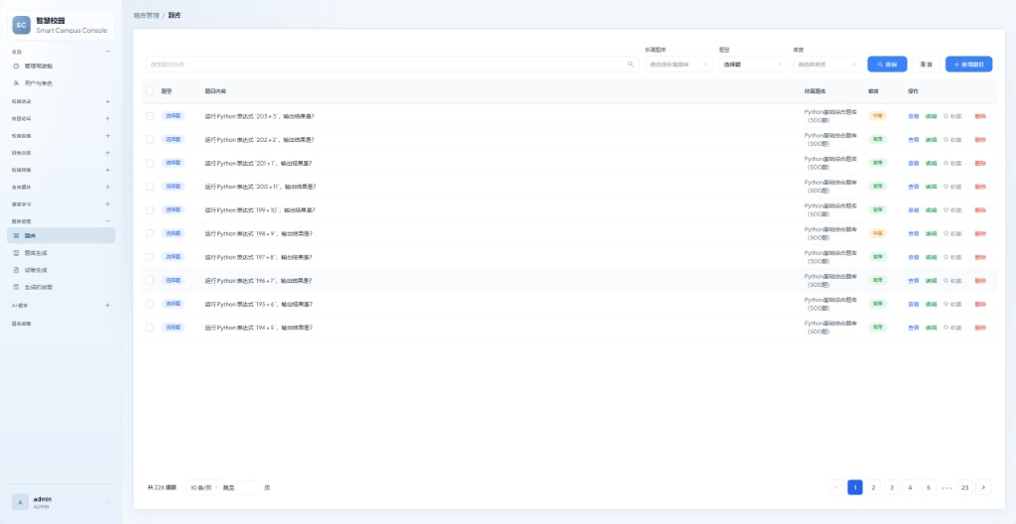
图2-38 题库题目管理
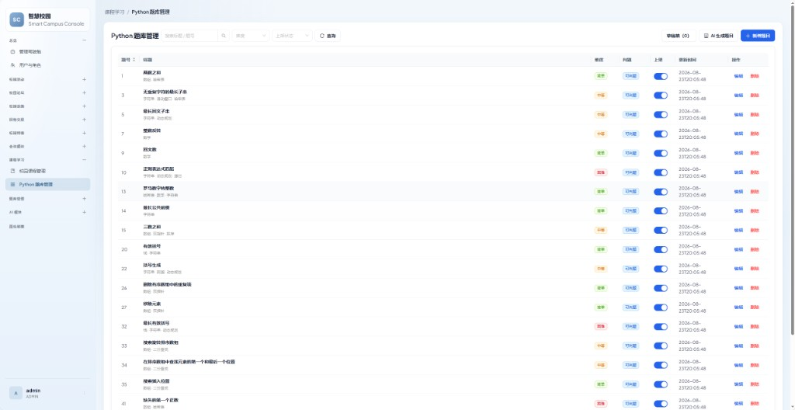
图2-39 Python题库管理
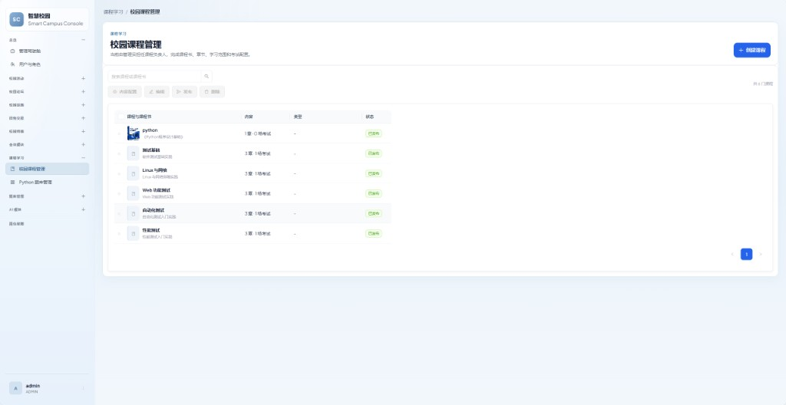
图2-40 校园课程管理
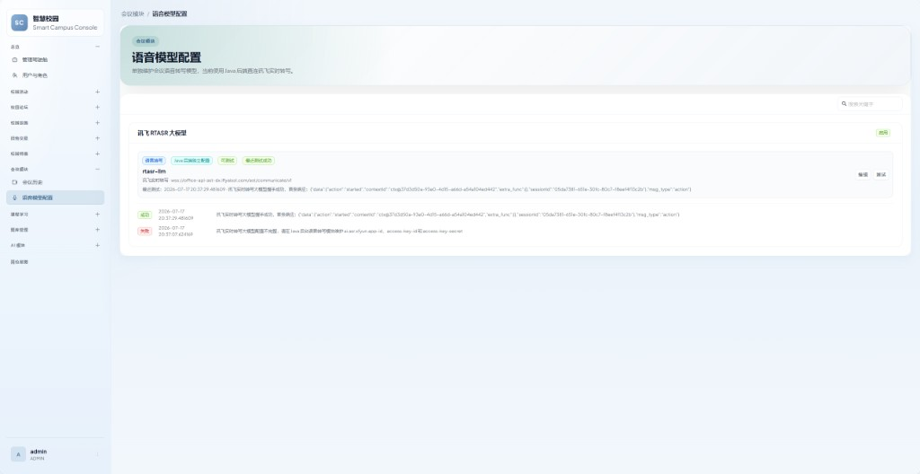
图2-41 会议语音模型配置
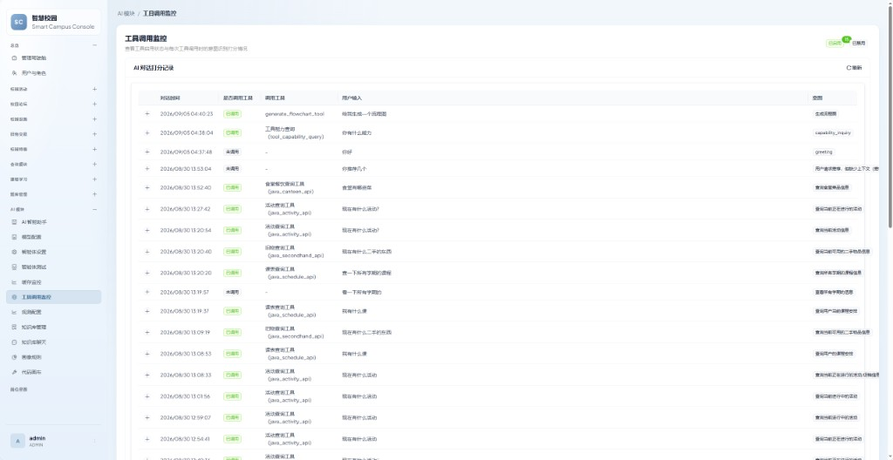
图2-42 工具调用监控
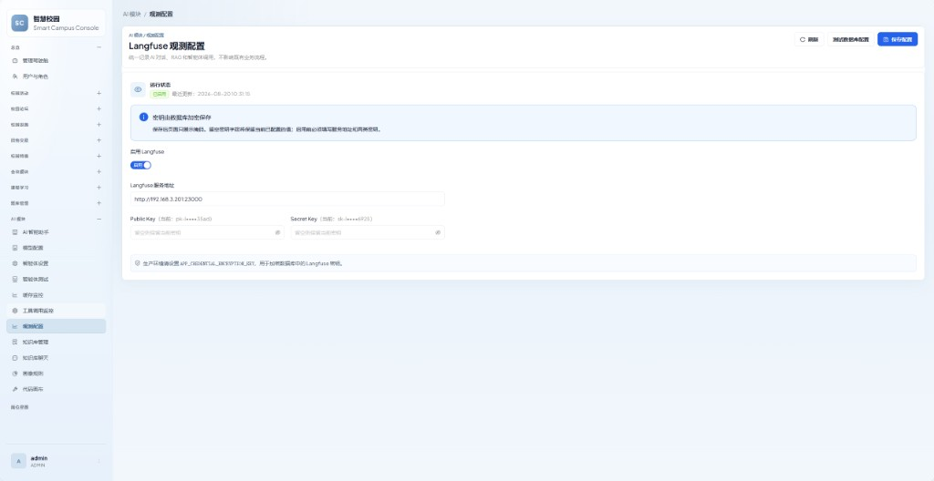
图2-43 Langfuse观测配置
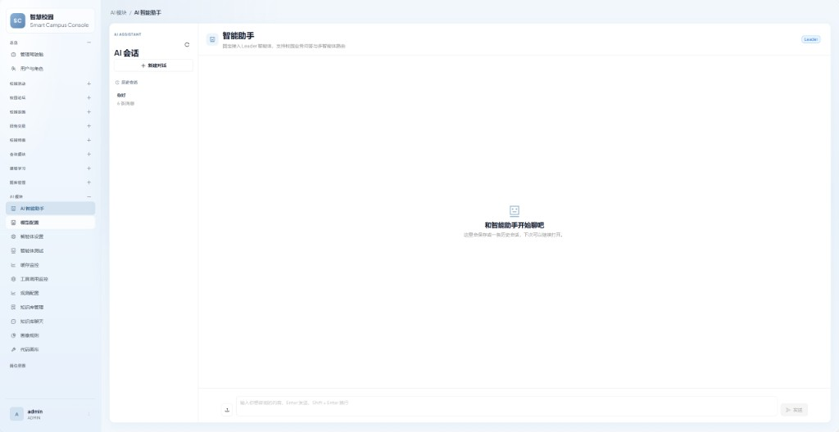
图2-44 管理端智能助手
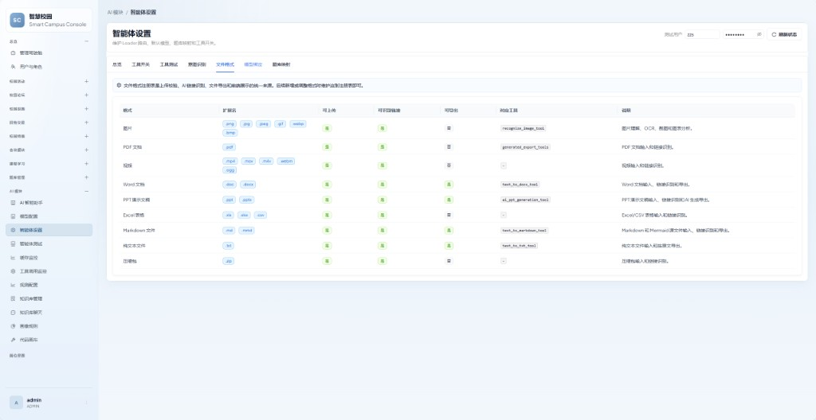
图2-45 智能体文件格式设置
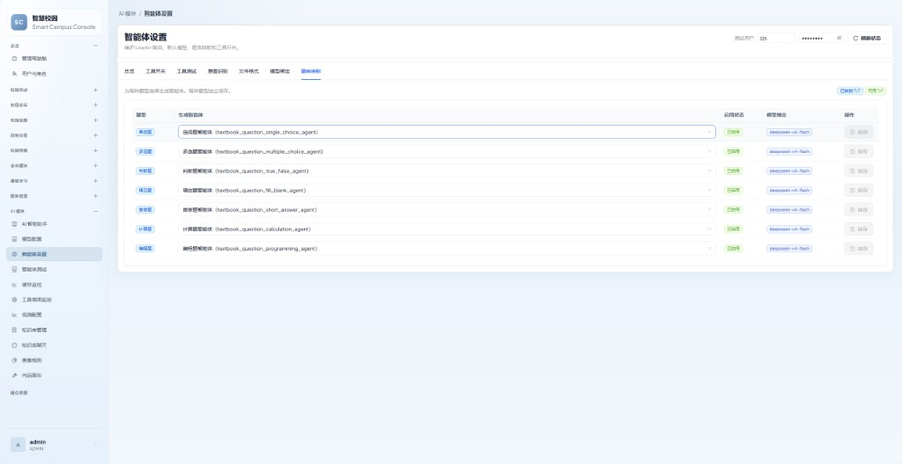
图2-46 智能体题型映射

2.5 功能交互逻辑
小程序与管理端通过 REST/SSE/WebSocket 访问 Spring Boot；Java 负责鉴权与业务事实持久化，再以内部令牌调用 FastAPI 执行 Leader/DAG/模型任务。模型输出是候选结果，画像分数、路径版本、试卷与考试状态均由 Java 规则落库，保证“生成能力”与“业务可信”分离。

2.6 非功能与边界
维度 | 要求 | 本作品做法
交互 | 流式输出、卡片化资源 | SSE进度；资源信封含类型/来源/完整性
防幻觉 | 资料不足不编造 | MaxKB检索不足明确提示；资源复审可拒绝重写
安全 | 凭据不进客户端 | JWT、内部令牌、第三方Key仅服务端
已知限制 | 诚实披露 | 真实知识库导出、在线压测、ASR生产稳定性仍需专项验收

第3章 原理介绍

3.1 总体技术路线
系统采用“业务治理与模型执行分离”的双服务架构：Java 管身份、领域状态、画像规则与外部编排；Python 管意图路由、专业智能体与课程 typed DAG。校园通用任务走 Leader 单目标路由；Python 课程资源包走“路径规划→并行生成→统一复审→打包交付”工作流。

3.2 七维画像证据协议
单次对话或模型判断噪声较大。系统将信号规范化为证据并先入候选池；汇总时按来源可靠性、表达清晰度、重复度、新鲜度、历史一致性加权置信度；正负证据接近则继续等待；融合步长受单次上限与边界 clamp 约束。七维包括校园行为、专业课程、学习目标、资源偏好、薄弱知识、学习进度、能力表现。画像总结智能体只读解释，无权直接写分。
图3-1 小程序七维画像雷达 | 图3-2 管理端画像规则

3.3 Leader 路由与 Catalog
Catalog 维护专业智能体元数据与实现包；Leader 按优先级选择：指定智能体→显式导出→能力查询→视觉生成规则→高置信校园服务快路径→LLM 规划兜底。Python 课程特定 intent 切入 run_learning_workflow。
图3-3 Catalog智能体工具开关（管理端）

3.4 课程资源 typed DAG 与 PPT 管线
DAG 内映射讲解文档、思维导图、练习题、代码实验、拓展阅读五类资源智能体，最大并行 3；统一复审后打包，终态可为 completed 或 partial。产品侧第六类课件由独立 PPT 管线（模板选择→生成→排版修复→导出）补齐。
图3-4 PPT模板与流程 | 图3-5 PPT生成与导出

3.5 MaxKB 检索与引用式回答
MaxKB 仅执行 hit-test；Java 抽取 references 并组装 grounded context；再由本系统 Agent 生成 answer 并返回 citations。资料不足时明确说明，不编造。
图3-6 知识库管理界面

3.6 会议实时 ASR 与会后智能体链
客户端经 Java WebSocket 接入，服务端桥接讯飞实时 ASR，区分 partial/final；确认文本进入稳定会议记录后，会后顺序调用转写整理、总结、成员分析、资源推荐等会议类智能体。
图3-7 AI会议纪要 | 图3-8 ASR模型配置

3.7 题库生成、组卷与考试反馈
题库生成支持粘贴资料/上传文件，单次一种题型，生成前结构校验未通过不入库；组卷支持共有/私有/收藏夹选题。客观题交卷后可按知识点更新掌握度、生成画像候选并重排路径，实现闭环。
图3-9 题库生成设置 | 图3-10 试卷选题

第4章 系统实现

4.1 工程结构与协作契约
模块 | 关键目录
小程序 | mini_program_app/subpackage_learning|ai|exam|meeting
AI服务 | ai-servers/app/multi_agents、learning_workflow
Java | AppBackend/.../controller|service|websocket
管理端 | AppWeb/src/pages/ai|questionBank|learning

内部安全：部署注入同一 AI_INTERNAL_TOKEN；Java 请求附带 X-AI-Internal-Token；Python 反向调用转发 Authorization，Java 重新鉴权。

4.2 小程序实现要点
学习与 AI 能力以分包接入，不替换既有校园入口。关键页面包括：首页门户、智能助手、画像雷达、PPT/图表生成、题库组卷、会议、课表与课程等。
图4-1 首页功能矩阵 | 图4-2 AI创作与课程入口

4.3 Java：画像证据汇总（核心）
实现类 UserProfileServiceImpl。证据达最低置信度后计算正负加权；相对差小于 0.2 则继续留在候选池；否则融合改分并标记 applied。
// UserProfileServiceImpl.java（核心逻辑摘录）
double positiveWeight = validEvidence.stream()
.filter(e -> e.getSuggestedDelta() > 0)
.mapToDouble(e -> Math.abs(e.getSuggestedDelta()) * e.getConfidence()).sum();
double negativeWeight = validEvidence.stream()
.filter(e -> e.getSuggestedDelta() < 0)
.mapToDouble(e -> Math.abs(e.getSuggestedDelta()) * e.getConfidence()).sum();
if (Math.abs(positiveWeight - negativeWeight) / totalWeight < 0.2) {
// 正负接近：不改分，继续候选
return;
}
int appliedDelta = calculateFusionDelta(dimension, rule, averageConfidence, requestedDelta);
// 更新 score/confidence/trend，证据 status -> applied

图4-3 画像雷达运行结果（基于有效证据更新）

4.4 Python：Leader 路由（核心）
# leader_agent/agent.py（plan 主路径摘录）
forced_plan = self._plan_for_requested_agent(requested_agent, rag_strategy)
if forced_plan: return self._finalize_campus_tool_plan(forced_plan, route_text)
fast_plan = self._plan_high_confidence_service_query(...)
if fast_plan: return self._finalize_campus_tool_plan(fast_plan, route_text)
return self._finalize_campus_tool_plan(self._plan_with_llm(...), route_text)

# Python 课程切入受控工作流
return LeaderPlan(action="run_learning_workflow", route_mode="workflow", ...)

图4-4 Leader助手产物卡片 | 图4-5 智能体测试调试

4.5 Python：课程资源 DAG（核心）
# learning_workflow/workflow.py（摘录）
RESOURCE_AGENT_BY_TYPE = {
"knowledge_note": "textbook_knowledge_agent",
"mind_map": "diagram_mind_map_agent",
"practice_set": "python_practice_set_agent",
"code_lab": "python_code_lab_agent",
"extended_reading": "extension_reading_agent",
}
MAX_PARALLELISM = 3
# learning_path_agent → 并行资源生成 → resource_review_agent → package

图4-6 思维导图生成配置 | 图4-7 学习计划拆解入口

4.6 Java：MaxKB 引用式问答（核心）
// KnowledgeChatServiceImpl.java
RetrievalResult retrievalResult = retrieve(retrievalRequest);
chatRequest.setPrompt("回答时优先依据知识库片段；资料不足时明确说明，不要编造。");
chatRequest.setInput(buildAgentInput(question, references));
response.setAnswer(llmService.chat(...).getAnswer());
response.setReferences(references);

图4-8 知识库与文档治理

4.7 会议 ASR 与会后链路
MeetingAsrWebSocketHandler 桥接讯飞结果，区分 isFinal/partial 并向会议端广播 asr_result；会后结果在会议纪要页展示。
图4-9 会议入口 | 图4-10 会议任务与记录

4.8 题库、组卷、编程练习与 PPT
题库生成、试卷选题、编程题库与 PPT 管线分别由对应 Controller/智能体落地；管理端维护公共题库与 Python 题目。
图4-11 编程题库 | 图4-12 PPT导出结果

图4-13 管理端题库列表

4.9 管理端治理实现
AppWeb 将 AI 运维与校园业务放在同一控制台：模型配置、智能体绑定、工具监控、观测、知识库、课程与 ASR 配置均可在界面完成。
图4-14 智能体模型绑定
图4-15 工具调用监控

第5章 测试分析

5.1 测试方案
采用“需求可追踪、核心边界优先、结果可复现、缺口明确披露”原则。区分：源码存在≠测试通过；离线自动化通过≠真实外部服务通过；静态契约通过≠容器实启/在线压测完成。

5.2 测试环境
类别 | 配置
OS | Windows 10
JDK | 21
Python | 3.11+（uv）
Node | 20+
数据与缓存 | MySQL / Redis（Docker）
小程序 | 微信开发者工具 / 真机预览
浏览器 | Chrome

5.3 功能性测试与界面证据
编号 | 模块 | 验证要点 | 界面证据 | 结果
FT-01 | 分端登录 | App/Web角色白名单 | 图1-3/图2-系列 | 通过
FT-02 | Leader助手 | 对话、工具产物卡片 | 图2-7、图4-4 | 通过
FT-03 | 画像雷达 | 七维展示与规则配置 | 图2-15、图3-2 | 通过
FT-04 | 图表/PPT | 导图/架构/流程/PPT生成 | 图2-10~14 | 通过
FT-05 | 题库组卷 | 生成设置与选题 | 图2-18、图2-19 | 通过
FT-06 | 编程题库 | 难度/标签筛选与进度 | 图2-20 | 通过
FT-07 | 会议纪要 | 会议入口与AI纪要 | 图2-21~23 | 通过
FT-08 | 知识库治理 | 管理端知识库配置 | 图2-32 | 通过
FT-09 | 智能体治理 | 开关/绑定/测试/监控 | 图2-35~37、图2-42 | 通过
FT-10 | 校园服务 | 活动/论坛/地图/课表等 | 图2-1~6 | 通过

以上“通过”指当前演示环境下功能可操作且界面可达；真实外部模型质量、MaxKB 召回率、ASR 准确率与压测指标需在正式环境另行留证，本节不虚构数值。

5.4 自动化与边界
仓库具备 Java/Python/AppWeb 离线测试与质量门禁脚本。画像冲突门禁、工作流 partial/重试、考试反馈幂等等边界有自动化覆盖；提交前建议在最终 SHA 重跑门禁并保留终端截图。

第6章 作品总结

6.1 作品特色与创新点
• 证据驱动的七维画像慢更新：候选池 + 置信度加权 + 正负冲突门禁。
• 双拓扑多智能体：校园 Leader 单目标路由 + 课程 typed DAG；Catalog 可扩展。
• 检索与生成职责分离：MaxKB hit-test + 本系统 Agent 回答与 citations。
• 多模态学习资源：讲解/导图/练习/代码/拓展 + 独立 PPT 管线，支持复审与导出。
• 学—练—测闭环：题库生成、组卷、编程练习与画像/路径反馈衔接。
• 智能会议：实时 ASR 桥接 + 会后纪要智能体链。
• 校园能力增量接入：AI 学习与校园服务同端共存，管理端一体化治理。

6.2 作品展望
• 完成真实课程知识库合法导出、空环境恢复与引用映射验收。
• 在真实 endpoint 完成事实评测与负载测试并保留原始报告。
• 强化 Web 统一 RBAC、会议 WebSocket Origin/限流，推进密码自适应哈希。
• 向更多课程复用 DAG 与画像协议，扩展辅导形态，同时保持业务事实由 Java 治理。

6.3 结束语
AgentA3 的价值在于把大模型能力放进可审计的业务状态机：谁能调用、证据如何生效、资源如何交付、考试如何反馈，都有明确工程边界。后续重点从功能演示转向真实知识、真实评测与生产加固，使作品从可演示系统进一步成为可核验、可运维的校园学习智能体平台。

附录 截图清单
本报告正文已嵌入全部 49 张功能截图。清单如下，便于对照源文件。
序号 | 文件名 | 说明
1 | admin-01-users.png | 用户与角色管理
2 | admin-02-activities.png | 活动管理
3 | admin-03-forum.png | 论坛帖子管理
4 | admin-04-canteen.jpg | 食堂管理
5 | admin-05-map.jpg | 校园标点管理
6 | admin-06-secondhand.png | 闲置物品管理
7 | admin-07-merchants.png | 商家管理
8 | admin-08-meeting-asr.png | 会议语音模型配置
9 | admin-09-courses.png | 校园课程管理
10 | admin-10-python-problems.png | Python题库管理
11 | admin-11-question-bank.png | 题库题目管理
12 | admin-12-ai-chat.png | 管理端智能助手
13 | admin-13-model-config.png | AI模型配置
14 | admin-14-agent-tools.png | 智能体工具开关
15 | admin-15-agent-formats.png | 智能体文件格式设置
16 | admin-16-agent-bind.png | 智能体模型绑定
17 | admin-17-question-mapping.png | 智能体题型映射
18 | admin-18-agent-test.png | 智能体测试调试
19 | admin-19-tool-monitor.png | 工具调用监控
20 | admin-20-observability.png | Langfuse观测配置
21 | admin-21-knowledge.png | AI知识库管理
22 | admin-22-profile-rules.png | 画像维度规则配置
23 | app-01-home.png | 小程序首页
24 | app-02-activities.png | 校园活动
25 | app-03-secondhand.png | 闲置交易
26 | app-04-forum.png | 校园论坛
27 | app-05-coupons.png | 优惠券
28 | app-06-map.png | 校园地图
29 | app-07-meeting-home.png | 会议首页
30 | app-08-meeting-summary.png | AI会议纪要
31 | app-09-meeting-detail.png | 会议详情
32 | app-10-smart-writing.png | 智能写作
33 | app-11-ppt-template.png | PPT模板选择
34 | app-12-ppt-done.png | PPT生成完成
35 | app-13-plan-decompose.png | 学习计划拆解
36 | app-14-question-gen.png | 题库生成
37 | app-15-paper-select.png | 试卷选题
38 | app-16-mindmap.png | AI思维导图
39 | app-17-architecture.png | AI架构图
40 | app-18-flowchart.png | AI流程图
41 | app-19-coding-bank.png | 编程题库
42 | app-20-pdf2word.png | PDF转Word
43 | app-21-ai-create.png | AI创作门户
44 | app-22-watermark.png | 水印工具
45 | app-23-schedule.png | 我的课表
46 | app-24-my-courses.png | 我的课程
47 | app-25-ai-history.png | AI会话历史
48 | app-26-profile-radar.png | 个人画像雷达
49 | app-27-ai-assistant.png | 智能助手对话

